
★ご意見箱に寄せられた声★

〇会計に時間がかかり困っています。支払いがないので別にもう1つ対応していただければと思います。
〇会計ができるまで４０分以上かかるので機械がもう少し早くなるようにしてほしいです。お願いします。

♪ 病院からの回答 ♪

ご意見ありがとうございます。当センターでは、健康保険や自立支援などの公費計算を正確に行うため、診察終了後に治療・処方・検査内容を一つひとつ慎重に照合・確認したうえで、ご本人にもご覧いただいております。そのため、お支払いの有無にかかわらず、会計にお時間をいただいております。現在、待ち時間の短縮に向けて、事務の効率化やシステムの改善を進めております。今後も正確な会計処理を維持しつつ、よりスムーズなご案内ができるよう努めてまいります。何卒ご理解のほどお願い申し上げます。

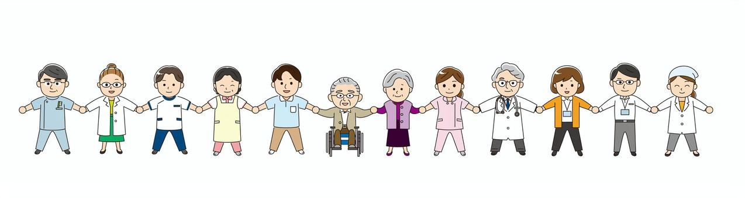

神奈川県立精神医療センター
患者サービス向上検討会議
令和8年5月14日（木）掲載

